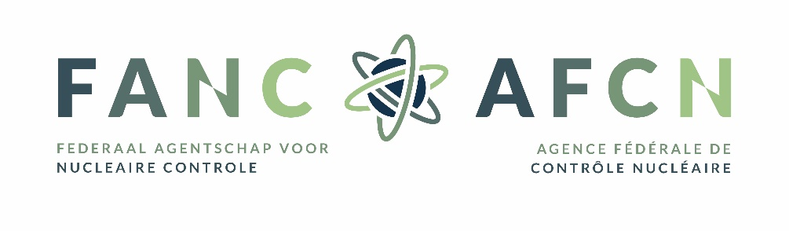

Reglementair project: Koninklijk Besluit tot aanvulling van het koninklijk besluit van 30 november 2011 houdende veiligheidsvoorschriften voor kerninstallaties voor wat betreft de inrichtingen voor berging van radioactief afval
Projet réglementaire : Arrêté royal complétant l’arrêté royal du 30 novembre 2011 portant prescriptions de sûreté des installations nucléaires pour ce qui concerne les établissements de stockage de déchets radioactifs
Naam organisatie/persoon :
Nom organisation/personne
Ingevuld door (naam) :
Rempli par (nom)
Emailadres contactpersoon :
Adresse email de la personne de contact

- Zouden wij u mogen vragen om, indien u specifieke opmerkingen heeft op de documenten, deze door te geven aan de organisatie die u vertegenwoordigt. Een lijst van de betrokken organisaties kan u eveneens in documenten hieronder terugvinden. Indien u geen lid bent, of deel uitmaakt van één van deze organisaties kan u toch, in persoonlijke naam, feedback geven.
Si vous avez des commentaires spécifiques sur les documents, nous vous demandons de les transmettre à l’organisation qui représente vos intérêts. Une liste des organisations concernées figure également ci-après. Si vous n’êtes pas affilié ou ne faites pas partie de l’une de ces organisations, il vous est possible de nous transmettre votre feedback, à titre personnel.
- Gelieve gebruik te maken van het feedbackformulier dat u hieronder kan terugvinden. Enkel deze vorm van feedback zal bekeken worden.
Merci d’utiliser le formulaire de feedback que vous trouverez ci-dessous. Seul ce formulaire de feedback sera pris en considération.
- Gelieve de feedback te groeperen per organisatie. Per organisatie zal slechts 1 feedbackformulier aanvaard worden.
Merci de grouper le feedback de votre organisation. Un seul formulaire de feedback sera pris en considération par organisation
- Gelieve de verklarende nota na te lezen voor meer informatie vooraleer u het feedbackformulier invult
Merci de bien vouloir lire d’abord la note explicative pour plus d’information avant de remplir le formulaire de feedback
- Gelieve het feedbackformulier op te sturen naar: feedback@fanc.fgov.be en dit ten laatste op 15 juli 2023.
Merci de renvoyer ce formulaire au plus tard pour le 15 juillet 2023 à feedback@fanc.fgov.be

Koninklijk besluit tot aanvulling van het koninklijk besluit van 30 november 2011 houdende veiligheidsvoorschriften voor kerninstallaties voor wat betreft de inrichtingen voor berging van radioactief afval

Arrêté royal complétant l’arrêté royal du 30 novembre 2011 portant prescriptions de sûreté des installations nucléaires pour ce qui concerne les établissements de stockage de déchets radioactifs
Nr./N° | Artikelnummer  / N° article | Opmerking  Remarque | Voorstel tot wijziging van de tekst  Proposition de modification du texte
1. | Algemeen/  Général
2. | Art. x
3.
….

